
DataEX-G 数据清洗与空间分析软件
用户操作手册
V1.0
编制日期：2026-08-26

目录
1 软件概述
2 运行与启动
3 界面与数据文件
4 数据清洗
5 回归与相关性分析
6 空间分析
7 结果导出与文件命名
8 常见问题
9 使用注意事项
说明：本文档中的界面图片使用项目示例数据生成，字段名称和结果仅用于说明操作。

1 软件概述
DataEX-G 是运行于 Windows 的本地数据处理工具，用于检查、清洗、标准化、回归分析、相关性分析和空间分析。程序读取 CSV 或 XLSX 文件，计算完成后可导出 CSV 或 XLSX 结果。
功能区 | 主要功能
数据清洗 | 空值检查与处理、文本问题检查、Min-Max 和 Z-score 标准化
回归分析 | OLS、负二项回归、Logistic 回归及模型诊断
相关性分析 | Pearson、Spearman 相关系数及显著性检验
空间分析 | Moran's I、SLM/SAR、SEM、SDM、GWR 及空间诊断
结果导出 | 清洗结果、回归结果和空间结果导出为 CSV 或 XLSX

说明：数据由本机程序处理。操作不会覆盖原文件，只有点击导出后才会生成新文件。

2 运行与启动

2.1 运行环境
- 操作系统：Windows 10 或 Windows 11，64 位。
- 浏览组件：Microsoft Edge WebView2 Runtime。
- 数据文件：CSV 或 XLSX，单个文件不超过 20 MB。
- 建议内存：8 GB 或以上；较大的空间模型需要更多内存和计算时间。

2.2 启动程序
1. 完整解压 DataEX-G 发布包。
2. 进入 DataEX-G 文件夹，双击 DataEX-G.exe。
3. 等待主界面出现。首次启动可能稍慢。
4. 使用结束后关闭主窗口，程序会同时停止本地分析服务。
注意：不要单独复制 DataEX-G.exe。EXE 与同目录依赖文件必须一起保留。程序同一时间只允许启动一个实例。

启动失败时，先确认 WebView2 Runtime 已安装。运行日志位于 %LOCALAPPDATA%\DataEX-G\logs\desktop.log。

3 界面与数据文件
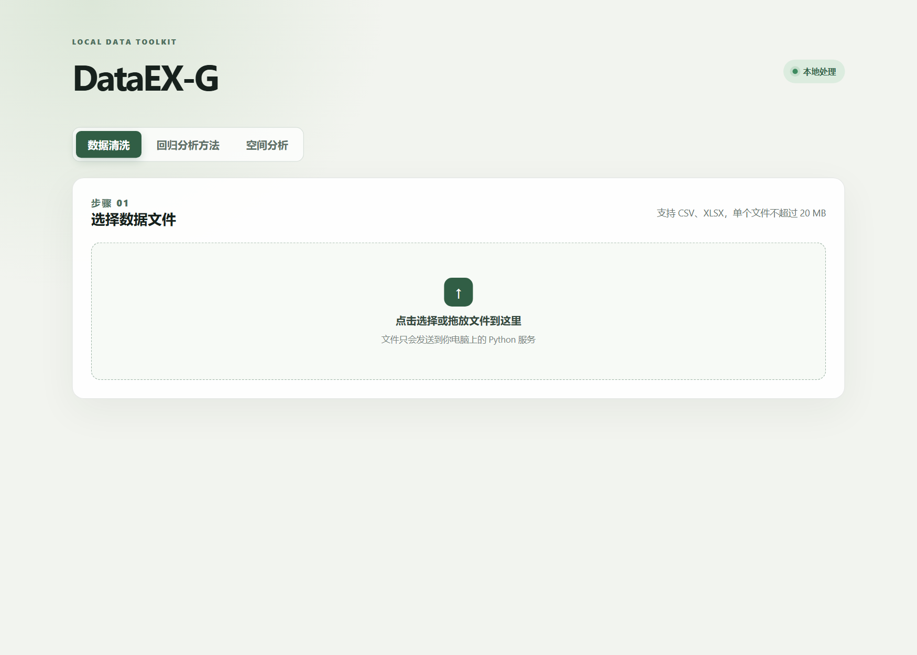
图 1 DataEX-G 主界面
主界面顶部包含“数据清洗”“回归分析方法”“空间分析”三个窗口。切换窗口不会修改原始数据。每个分析窗口需要单独选择数据文件。

3.1 数据文件要求
- CSV 支持 UTF-8、UTF-8 BOM 和 GB18030 编码。
- XLSX 默认读取第一个工作表。
- 首行应为字段名称；每一行应代表一条观测记录。
- 同一列尽量使用统一的数据类型和单位。
- 回归与空间分析只提供可安全识别的纯数值列。
- 文件预览最多显示前 100 行，分析和导出仍使用完整数据。
注意：分析前保留原始文件副本。不要在原始文件上直接覆盖保存导出结果。

4 数据清洗

4.1 选择并检查文件
1. 进入“数据清洗”窗口。
2. 点击文件区域，或将 CSV/XLSX 文件拖入区域。
3. 确认文件名后点击“开始分析”。
4. 查看文件摘要和质量报告。
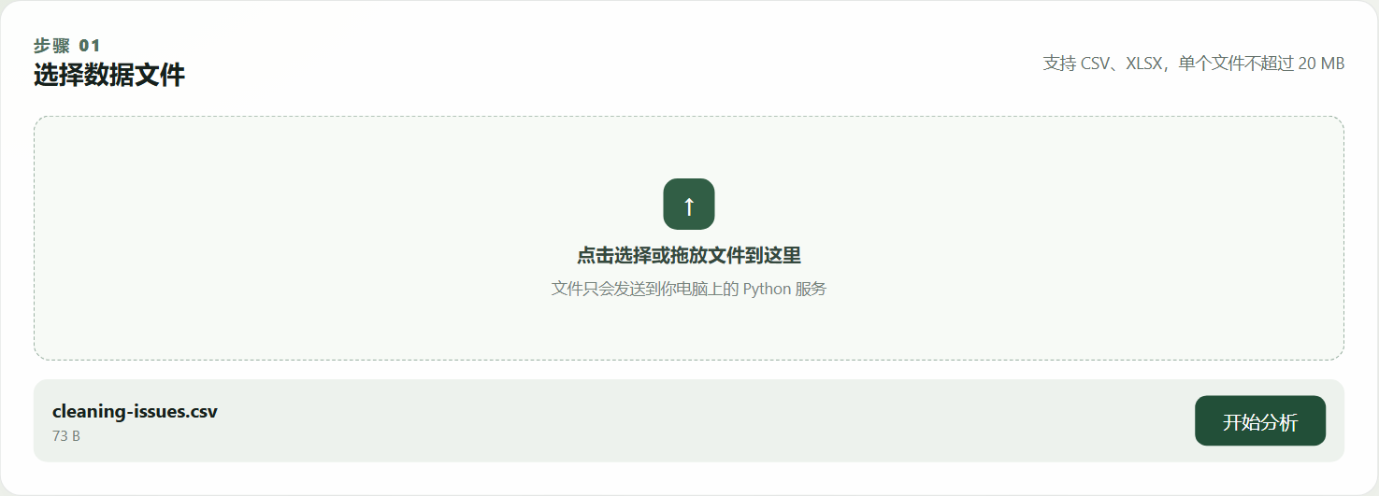
图 2 选择数据文件

4.2 查看质量摘要
图 3 文件质量摘要
指标 | 含义
数据行数 | 不含字段标题的数据记录数量
字段数量 | 数据列数量
空值单元格 | 缺失值和空文本的总数
重复数据行 | 内容完全相同的重复行数量
前后空格 | 文本开头或结尾包含空白的单元格数量
回车/换行 | 文本内部包含回车或换行的单元格数量

质量报告按字段展示 pandas 类型、空值数量、识别出的内容类型和文本问题。“混合类型”表示同一列中出现不同内容类型，应在建模前统一。
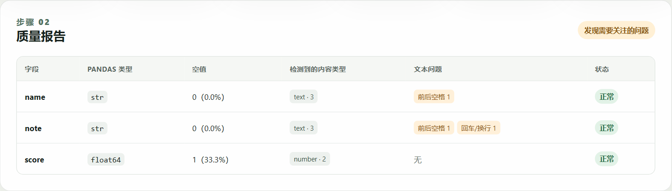
图 4 字段质量报告

4.3 设置空值处理
选项 | 处理结果 | 使用提示
暂不处理 | 保留全部空值 | 用于先检查数据或暂不确定处理方式时
删除空值行 | 删除包含任意空值的整行 | 可能减少样本量，导出前检查删除数量
摘出为空值表 | 从主表移出，并生成独立空值表 | 适合后续人工核对或补录
使用 0 替换 | 所有空值替换为数值 0 | 仅在 0 具有明确业务含义时使用

注意：空值不一定等于 0。随意填充 0 会改变均值、相关性和回归结果。

4.4 设置文本处理
- 清除文本前后空格：删除文本首尾空白，不删除文本中间的正常空格。
- 清除回车和换行符：将连续回车/换行替换为一个空格。
- 未勾选的文本问题只作提示，不会被修改。

4.5 设置数据标准化
方法 | 计算结果 | 适用情况
Min-Max | 数值缩放到 0—1 | 需要统一量纲或固定范围时
Z-score | 均值约为 0，标准差约为 1 | 变量尺度差异较大或用于模型比较时

选择标准化方法后，至少勾选一个数值列。常数列标准化后为 0。结果保留 6 位小数。
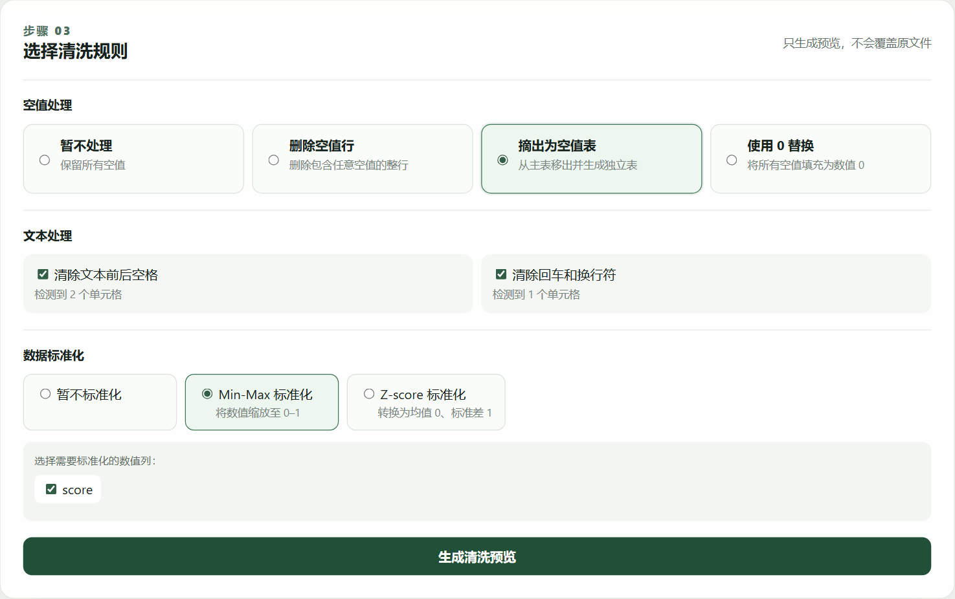
图 5 清洗规则与标准化设置

4.6 预览并导出清洗结果
1. 完成规则设置后点击“生成清洗预览”。
2. 核对原始行数、清洗后行数、摘出行数和文本修改数量。
3. 检查主表预览；选择摘出空值表时，同时检查空值表预览。
4. 确认无误后导出主表 CSV、空值表 CSV 或 XLSX。
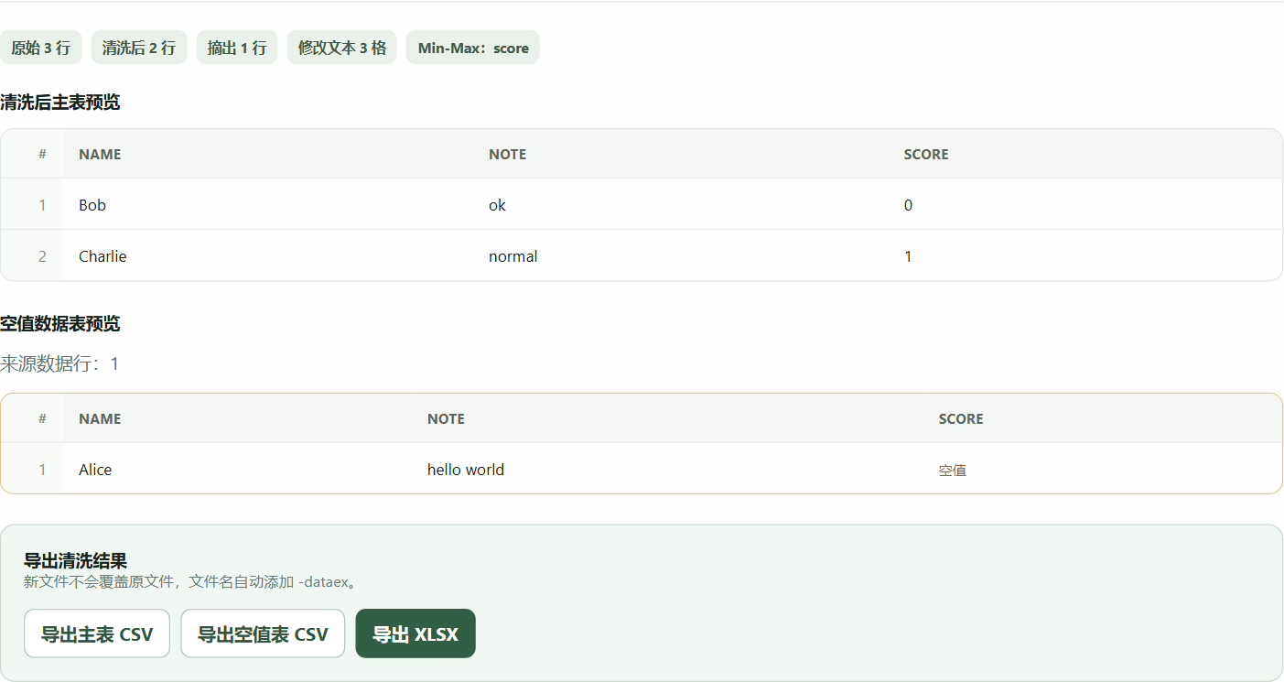
图 6 清洗预览与导出
说明：XLSX 将清洗后主表写入 cleaned_data 工作表；存在摘出数据时，同时写入 missing_data 工作表。

5 回归与相关性分析

5.1 方法选择
方法 | 数据要求 | 主要用途
OLS | 连续数值因变量；一个或多个数值自变量 | 估计线性关系
负二项回归 | 非负整数计数因变量 | 处理计数数据及过度离散
Pearson | 两个数值变量 | 检验线性相关
Spearman | 两个可排序数值变量 | 检验单调相关
Logistic | 仅包含两类取值的因变量 | 估计二分类结果

注意：相关性和统计显著性不代表因果关系。方法选择应与变量类型和研究设计一致。

5.2 运行分析
1. 进入“回归分析方法”窗口并选择数据文件。
2. 选择分析方法。
3. 指定因变量 Y；回归方法勾选一个或多个自变量 X。
4. Pearson 或 Spearman 分别选择变量 Y 和变量 X。
5. 点击“运行分析”。
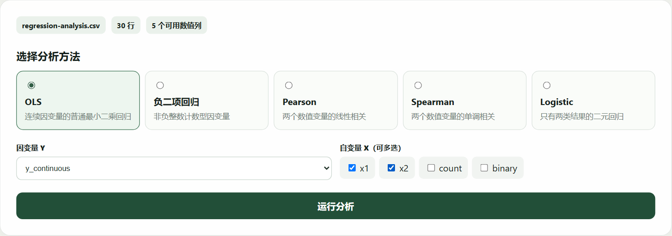
图 7 OLS 方法与变量设置

5.3 查看分析结果
- 样本信息：显示有效样本数和因缺失值排除的行数。
- 诊断信息：显示是否收敛、条件数、最大 VIF、尺度比和警告。
- 拟合指标：根据方法显示 R²、调整 R²、伪 R²、AIC 或 BIC。
- 系数表：显示系数、标准误、统计量、p 值和 95% 置信区间。
- Logistic 结果额外显示优势比；负二项回归额外显示发生率比。
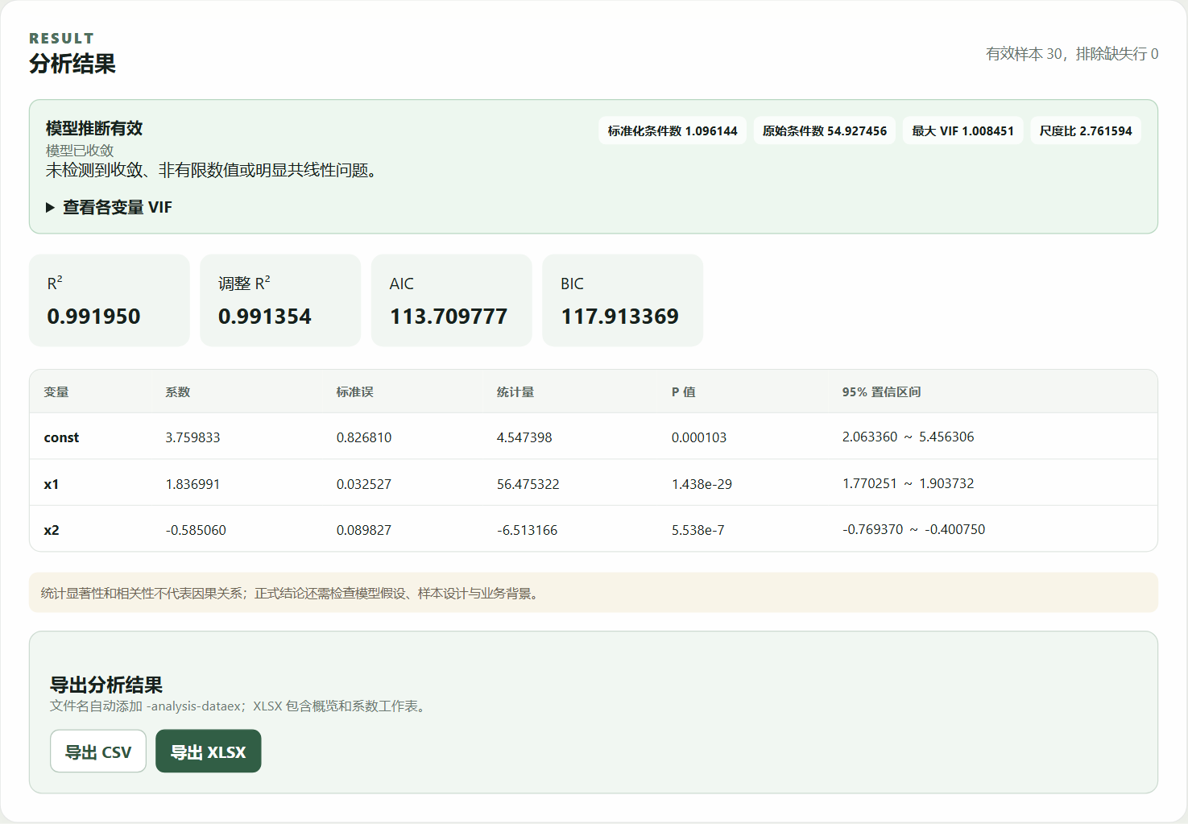
图 8 OLS 分析结果与导出
注意：出现“模型未收敛”“模型推断不可靠”或严重共线性警告时，不应直接解释系数和 p 值。先检查变量、样本量、异常值和数据尺度。

6 空间分析

6.1 数据与坐标要求
- 每一行代表一个带坐标的空间观测对象。
- 经纬度坐标选择“经纬度（WGS84）”，X 为经度，Y 为纬度。
- 投影坐标选择“投影坐标 X/Y”，X、Y 应使用同一坐标参考系和单位。
- 坐标列、因变量和自变量必须为数值列。
- 缺失坐标或模型变量的行会被排除。
注意：不要把经纬度和投影坐标混用。重复坐标会影响 KNN 和 GWR 结果。

6.2 空间方法
方法 | 作用
Moran's I | 检验一个变量的全局空间自相关
SLM / SAR | 在模型中加入因变量空间滞后项 Wy
SEM | 处理误差项中的空间相关结构
SDM | 同时加入 Wy 和自变量空间滞后项 WX
GWR | 估计随空间位置变化的局部回归系数

6.3 设置并运行空间分析
1. 进入“空间分析”窗口并选择数据文件。
2. 选择 Moran's I、SLM/SAR、SEM、SDM 或 GWR。
3. 选择坐标类型，并确认 X、Y 坐标列。常见字段名会自动识别。
4. 设置 K 近邻数。K 必须大于等于 1，且小于数据行数。
5. 选择空间自相关变量，或设置因变量 Y 和自变量 X。
6. 点击“运行空间分析”。
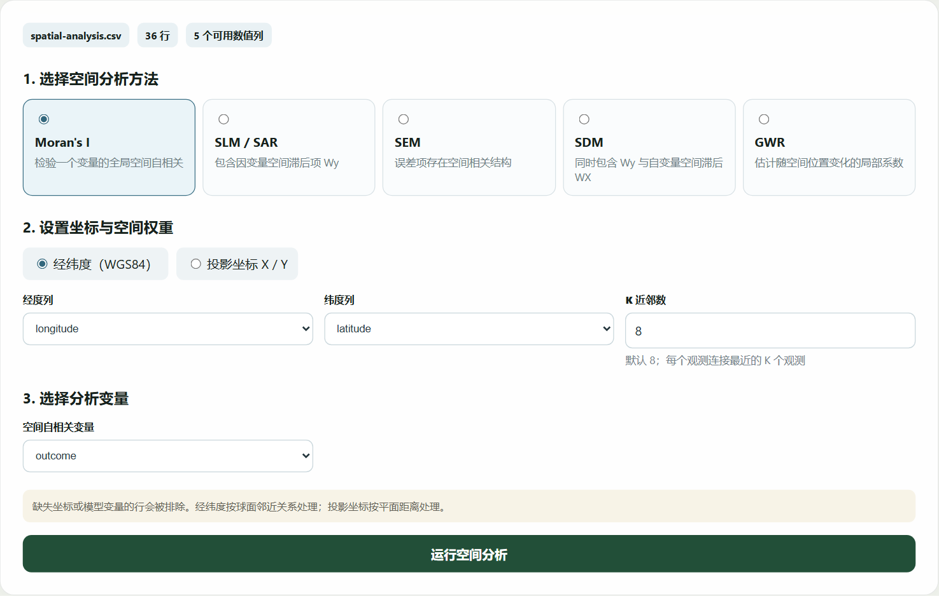
图 9 Moran's I 空间分析设置
注意：K 值决定空间权重结构。正式分析应比较多个合理 K 值，并说明选择依据。

6.4 查看空间结果
- 权重摘要：显示 KNN 邻居数、行标准化和连通分量。
- Moran's I：显示指数、期望值、Z 值和置换检验 p 值。
- 空间回归：显示系数、拟合指标、ρ 或 λ，并提供模型诊断。
- SLM/SDM：显示直接效应、间接效应和总效应。
- 残差 Moran：检查模型残差是否仍存在空间自相关。
- 模型选择诊断：根据基础 OLS 的 LM 与稳健 LM 检验给出提示。
- GWR：显示带宽、拟合指标、局部系数分布和局部结果预览。
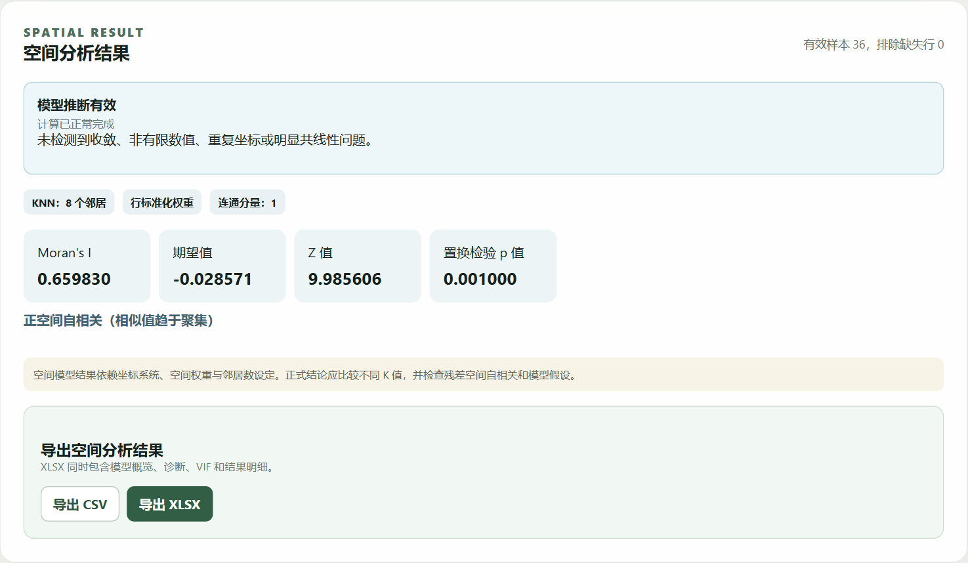
图 10 Moran's I 结果与导出
注意：模型选择提示仅供辅助。正式结论还需结合研究理论、空间权重敏感性、残差检验和模型拟合指标。

6.5 GWR 使用限制
- 当前版本最多处理 5,000 条坐标和模型变量均完整的观测记录。
- 样本量必须大于自动选择带宽所需的最低数量。
- 存在重复坐标、严重共线性或局部样本不足时，模型可能无法估计。
- 导出 GWR 时会重新拟合模型，并写入全部局部结果，耗时可能长于页面预览。
- 局部 p_value_unadjusted 为未经多重检验校正的双侧近似 p 值。

7 结果导出与文件命名
结果类型 | 文件名规则 | 说明
清洗后主表 | 原文件名-dataex.csv/.xlsx | XLSX 可同时包含空值数据表
摘出空值表 CSV | 原文件名-empty-dataex.csv | 仅在选择摘出空值表时生成
回归/相关性结果 | 原文件名-analysis-dataex.csv/.xlsx | XLSX 包含概览和结果明细
空间分析结果 | 原文件名-spatial-dataex.csv/.xlsx | XLSX 包含模型、诊断和明细

- CSV 适合继续处理或导入其他软件。
- XLSX 适合同时保存概览、诊断和多张结果表。
- 导出文件由系统下载到 Windows 当前默认下载位置。
- 导出后应核对行数、字段、工作表和关键统计量。

8 常见问题
问题 | 处理方法
程序无法启动 | 确认完整解压程序目录并安装 WebView2；查看 desktop.log
文件无法读取 | 确认格式为 CSV/XLSX、文件非空、未超过 20 MB；CSV 改存为 UTF-8
没有可用数值列 | 清理混合类型、空字符串和非数字字符，再重新导入
运行按钮不可用 | 检查方法、因变量、自变量、坐标列和 K 值是否完整
模型未收敛 | 减少共线变量，检查异常值、样本量和变量尺度，必要时标准化自变量
标准误或 p 值为空 | 检查样本量、完全分离、奇异矩阵、非有限数值及共线性警告
空间模型失败 | 检查坐标重复、K 值、连通性、缺失值和变量共线性
导出耗时较长 | 等待计算完成；GWR 导出需要重新拟合全部局部结果

9 使用注意事项
- 始终保留未经处理的原始数据。
- 清洗预览确认无误后再导出，不要仅凭问题数量决定处理方式。
- 删除空值行前检查样本损失；使用 0 填充前确认业务含义。
- 标准化会改变变量尺度，导出后记录所用方法和字段。
- 回归分析前确认因变量类型符合模型要求。
- 不要把相关性、显著性或自动模型建议解释为因果关系。
- 空间分析应记录坐标系统、K 值和空间权重设定。
- 存在未收敛、非有限数值或严重共线性警告时，不直接使用模型结论。
- 正式报告应结合研究设计、样本来源、模型假设和专业判断。
注意：DataEX-G 提供数据处理和统计分析辅助，不替代数据质量审查、专业模型论证或业务决策责任。

